COMMUNE D’OFFWILLER

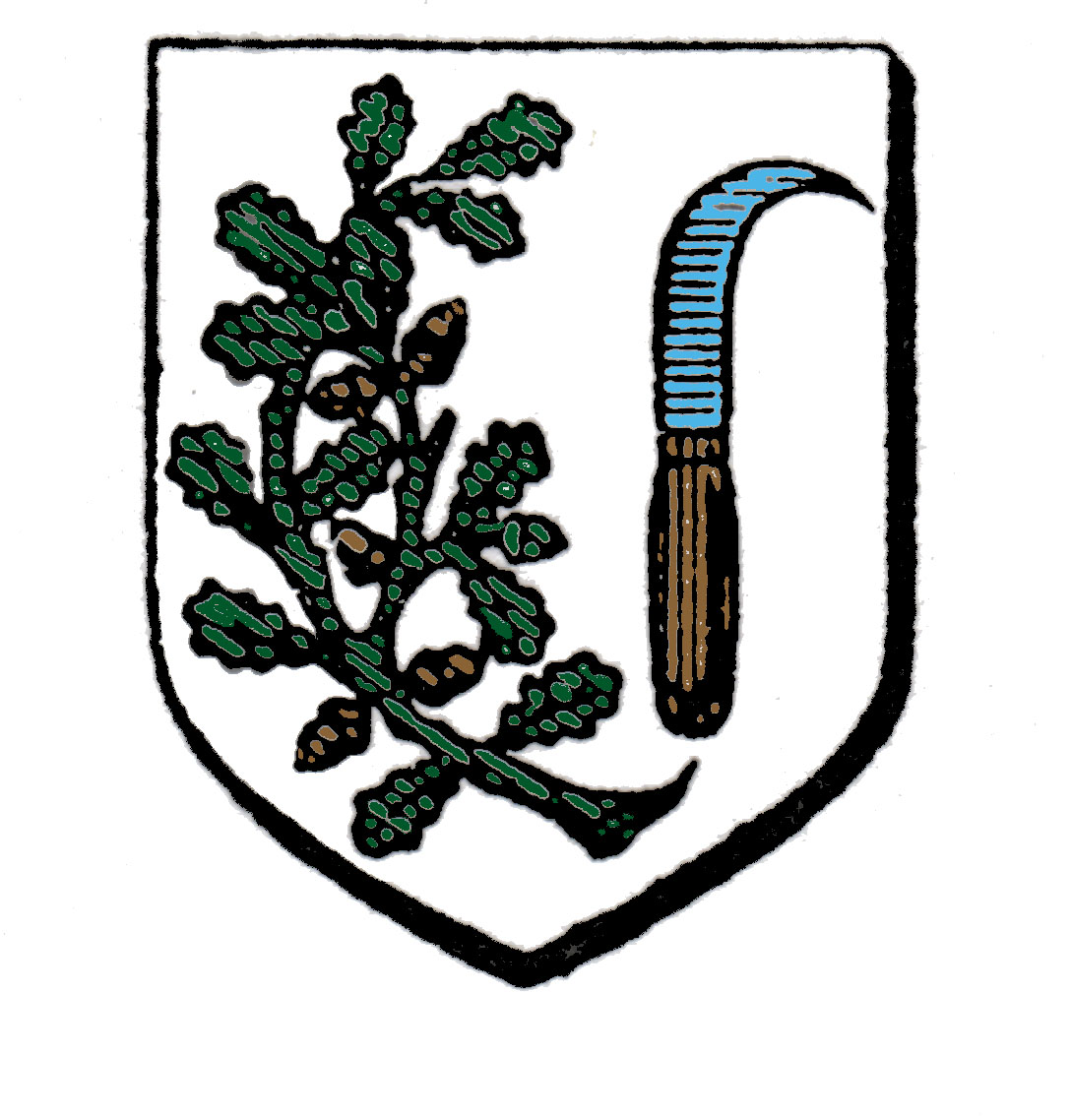

Charles Leininger

13 juillet 2022

Vu la délibération prise à l’unanimité
par le Conseil municipal d’Offwiller le 19 février 2020

L’an deux mille vingt-deux, le treize juillet, est honoré publiquement Charles Leininger pour son engagement en faveur de la commune.

L’implication de Charles Leininger dans la vie associative d’Offwiller est exemplaire.

En 1975, M. Leininger a intégré le comité de l’association des Amis du Musée d’Offwiller. Il en a été le trésorier de 1976 à 2005, puis le Président de 2005 à 2022. Grâce à son action, et aidés par ses collègues, il a été à l’origine du développement du Musée, notamment en ouvrant les lieux à des manifestations culturelles de renom (dont les célèbres Amuse-musées) ou encore en y organisant des expositions temporaires (dont certaines ont marqué la mémoire collective du village). En la matière, son œuvre n’a jamais eu qu’un seul but : transmettre aux générations actuelles et futures les clés qui permettent de comprendre l’histoire et l’identité de la commune.

En 1976, M. Leininger s’est également engagé dans la section locale du Club Vosgien. Après avoir été le trésorier de l’association de 1976 à 1995, il a assuré sa présidence de 1996 à 2015. Grâce à son dynamisme et sa motivation sans faille, il a donné un nouveau souffle au Club Vosgien d’Offwiller, en multipliant et en diversifiant ses activités. Ses rando-grillades, ses rando-marathons, ses sorties mensuelles, ses sorties thématiques, ses séjours organisés en France et à l’étranger… ont donné à l’association une belle renommée.

En 1978, M. Leininger s’est encore engagé dans l’association du foyer d’Offwiller nouvellement créée. Il en a été membre pendant plus d’une vingtaine d’année (1978-2000). Durant une grande partie de cette période, il en a été le trésorier (1986-2000). Là encore, par ses idées et son énergie, Charles Leininger a contribué à faire de ce foyer un véritable lieu de vie, ouvert sur la Cité.

Enfin, depuis 1994, M. Leininger siège au comité de l’association foncière d’Offwiller et œuvre, en son sein, à mettre en valeur les paysages ainsi que les richesses agricoles et pastorales du ban communal.

Pour toutes ces raisons, et pour mille autres encore, la municipalité le remercie. Son engagement honore la commune.

À Offwiller, le 13 juillet 2022.

Le Maire, Patrice Hilt

